臺北醫學大學今日北醫: 難忘的611畢業30週年同學會
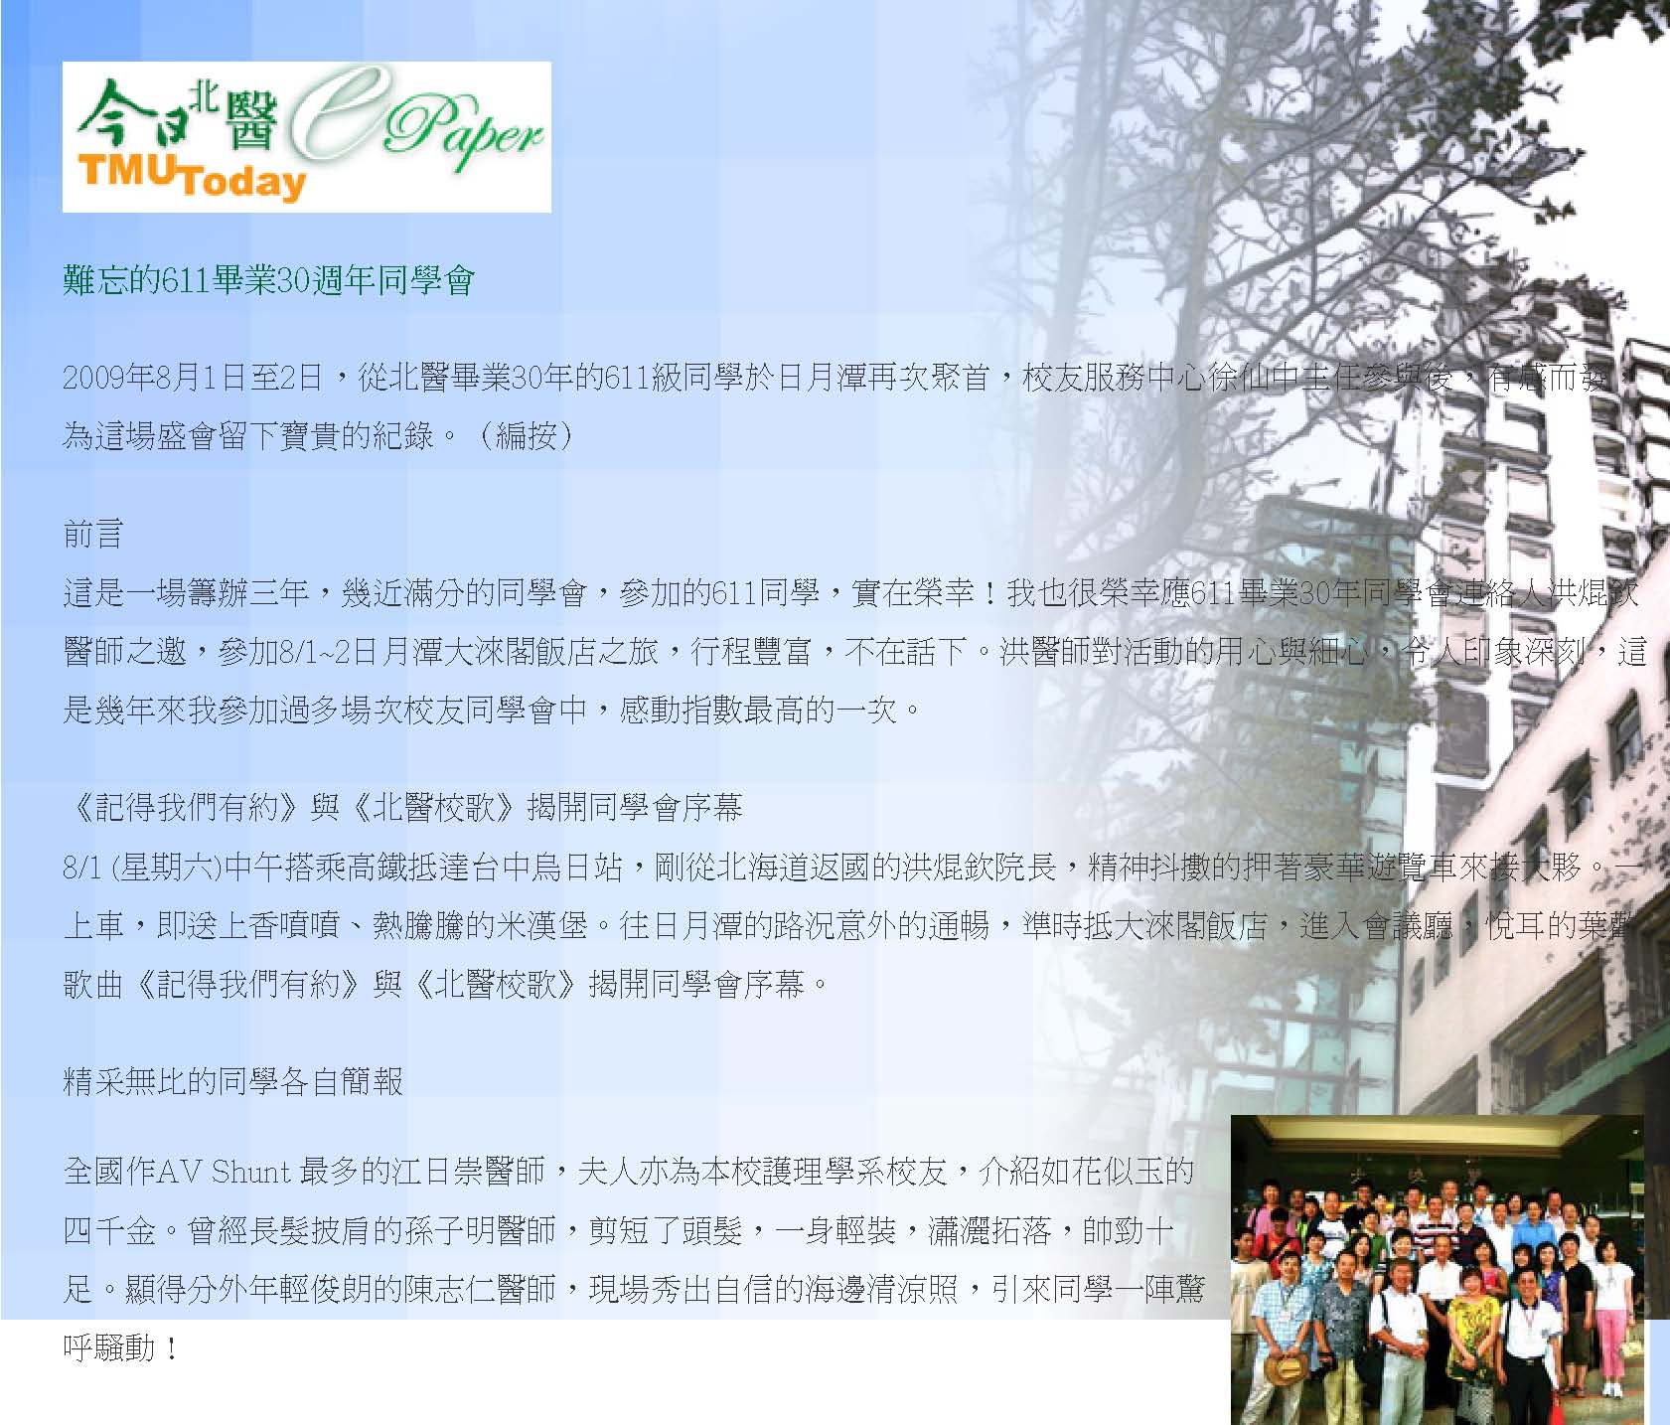
呼騷動！
暱稱《貢丸》的鄭賀雄醫師，特別指出ppt檔上一家人出遊所穿的MIT T-shit，T-shit上的文字是《My son go to MIT, My money also go to MIT》。他說北醫有三大殺手，其中之一即是鍾文政教授。獲邀前來日月潭同樂的鍾教授，提及他個人為瞭解有效治療途徑，故意感染的往事，聽得同學屏息瞠目。為了搶救學生，鍾教授曾付出不少心血與鈔票，無怪乎許多同學對他敬愛有加。
呂顯斌醫師特別推介待字閨中的端麗女兒，親和力十足的林祥明醫師直言服用Zantac，duty free。李偉明醫師兒子教英文，女兒日本設計。李茂碁醫師在美國自製美味的柿子乾。吳肇卿醫師展現難得的幽默風趣，他特別感謝林幸榮醫師當年一起創《共筆》，氣質絕佳的長女留學義大利重鎮米蘭，設計學院工業設計碩士，現住托斯卡尼，小女兒在日本從事網頁設計。
生肖屬馬的洪焜欽醫師也擁有四子女，分別名叫佳蘭(中國藥學系畢)、琬婷(台大醫學系6年級)、華君(北醫護理系新
http://blog.tmu.edu.tw/tmubt/pdf/007453.html 第 1 頁 / 共 2 2009/11/26 下午 01:56:26臺北醫學大學今日北醫: 難忘的611畢業30週年同學會
生)、宗佑(彰中新生)，忙碌的行醫生涯之外，洪醫師還擔任家扶中心扶幼委員、副主委，生命線理事、副理事長，游泳會前會長，多元生活，令人生羨。
職業水準的劉彥山醫師表演
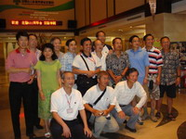
晚餐時，因欣賞蕭柳青教授才走小兒科的劉彥山醫師表演超越職業水準的自彈自唱，彈唱俱佳，魅力四射。侯榮原醫師現為高雄徤和診所院長，育兩女，遺憾夫人已病逝。葉能貴醫師精心製作《大學生活的點點滴滴》，秀大學時代清純的土風舞姿及與陳耀炳醫師的登山照，妙語如珠。徐淳建醫師以唱歌代替說話，台風穩健。
熱情活潑的潘禎祥醫師因太太屢被誤認為是女兒，索性稱太太為《我第三個太太》，現住美國，準備退休後養馬。雕刻藝術家張亦凱醫師有無師自通的精妙雕工，在加拿大住家門口雪地中堆上維妙維肖的雪狗，讓路過的老外停車駐足，要求拍照。吳冠群醫師的公子今夏北醫畢業，父子多一層學長與學弟關係，他講令人捧腹的3cc (髒兮兮) 空針與看大長今(大腸鏡)的笑話。溫文爾雅，叫人猜不出年齡的林幸榮醫師，女兒竟已是晶華酒店業務經理，兒子也已自台大機械系畢業！
陳貴松醫師研發抗癌養生湯，帶著樸實能幹的越南夫人，說明蔬菜抗癌養生湯的神效。多年不見的助孕高手張旭陽醫師，兩年前在高雄美術館旁開業，同行一表人才的兒子是提琴演奏好手。李嘉惠醫師的女兒已經是檢察官了。很高興曾經服務附設醫院眼科的朱僑明醫師還認得我。談到夜深，大家才各自回房。古鳴洲院長獲選下任(三年後)同學會籌辦人。
第二天一早，貓蘭山看日出，遊湖。午餐吃道地的懷舊鄉土菜，眼科湯建祺醫師帶著夫人特地從台北趕來歡聚。飯後，參觀埔里酒廠，洪焜欽院長招待吃紹興冰棒。4:00~6:00PM彰濱秀傳健康園區聽簡報，黃明和總裁以Tele和大夥打招呼。隨後，參觀亞洲微創手術訓練中心(AITS)與樂活身心紓壓中心。
結語 李嘉誠說：「我生平最高興的，就是答應幫助人家去做的事，自己不僅是完成了，而且比他們要求的做得更好，當完成這些信諾時，那種興奮的感覺是難以形容的⋯⋯」。我相信洪焜欽醫師已經感受到那種興奮的感覺了！他橫渡3300米日月潭10餘次的豪情，與遊覽車上蕩氣迴腸的歌聲，讓我打心底激賞。這是幾年來我參加過多場次校友同學會中，感動指數最高的一次。 （文／徐仙中）
« 萬芳醫院影像醫學部主辦美國ISCD認證 報名人數為歷年之冠 | 回到電子報首頁 | 二度取得認證！ 萬芳醫院通過美國JCI國際評鑑 »
http://blog.tmu.edu.tw/tmubt/pdf/007453.html 第 2 頁 / 共 2 2009/11/26 下午 01:56:26

